

Abiuso Matteo

Barbagiovanni Minciullo Carlo

Consonni Luca

Progetto Ingegneria del Software

*Parte 3 - Java*

Sommario

* ***Struttura base Progetto:***
* ***Server***
  + - * COM.GROUP15.SERVER
      * COM.GROUP15.GESTORI/COM.GROUP15.INTERFACECOM.GRUOP15.DATA
      * COM.GROUP15.TEST
* ***Client***
  + - * COM.GROUP15.CLIENT
      * COM.GROUP15.GUI
* ***SQL***

Struttura base Progetto

divisione in 3 progetti

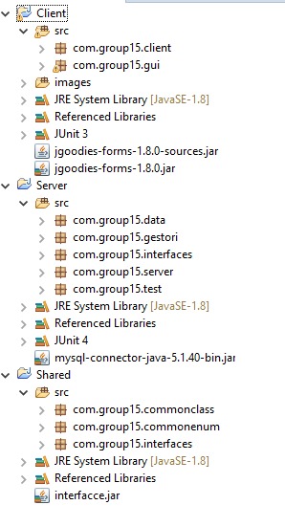

Per l’implementazione del programma abbiamo dovuto suddividere in 3 sottoprogetti il nostro lavoro, come si può vedere in figura.

Il primo progetto è il server, svolge la funzione al database e relativi metodi. E’ suddiviso in 5 packages: server, data, gestori, interfaces e test.

Il secondo è il client, dove risiede l’interfaccia grafica ( .gui) e i metodi con cui la persona fisica interagisce con il nostro software.

Mentre lo Shared, ci permette di fare comunicare tra loro Client e Server, mettendo a disposizione classi, enum e interfacce comuni.

Server

com.gruop15.server

In questo packages troviamo la classe Server.java nel quale risiede il main di questo progetto. Come prima operazione viene inizializzato il server e i relativi gestori, dopodichè, sempre all’interno di un try/catch tenta la connessione al database. Il server implementa l’interfaccia: Server Interface, di cui è un fa**ç**ade, ovvero un pattern che permette, attraverso un'interfaccia più semplice, l'accesso a sottosistemi che espongono interfacce complesse e molto diverse tra loro, nonché a blocchi di codice complessi, rappresentate in questo caso dalle interfacce dei relativi gestori (qui sotto uno stralcio).

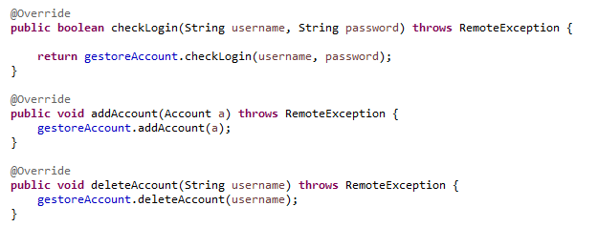

com.gruop15.gestori/com.group15.interface

In questi due packages vi sono le classi gestori e le relative interfacce.

I gestori raccolgono i metodi delle rispettive categorie account, cliente e progetto, che andranno a chiamare le funzione di interazione diretta con il database.

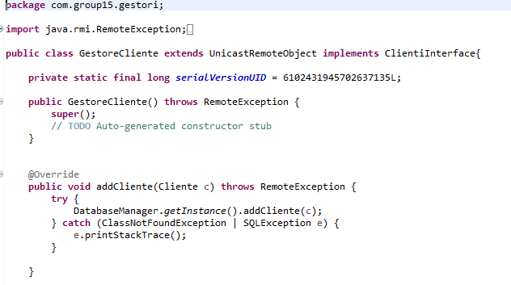

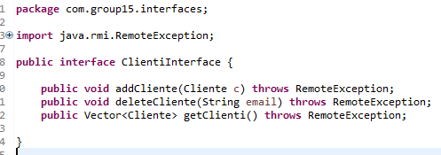

com.gruop15.data

In questo package abbiamo la classe DatabaseManager.java. Come prima cosa viene istanziato un singleton, che ha lo scopo di garantire che della determinata classe venga creata una e una sola istanza, e di fornire un punto di accesso globale. Inoltre i metodi di quella classe comunicano direttamente con il database, creando statement e eseguendo queryes.

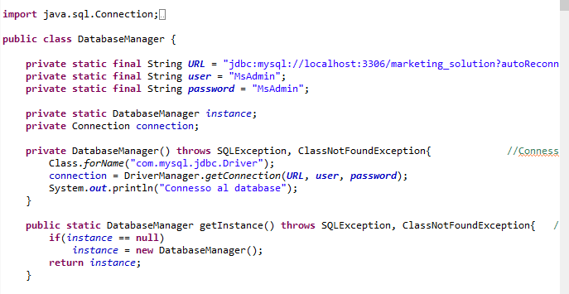

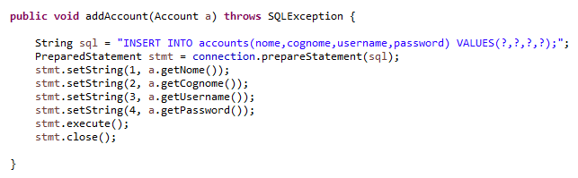

com.group15.test

In questo package abbiamo la classe DatabaseManagerTest, in cui sempre tramite singleton viene istanziato un nuovo database, tuttavia questa volta vuoto, in cui tramite la classe ServerTest, andremo a testare i metodi principali del nostro software mediante l’utilizzo di JUnit.

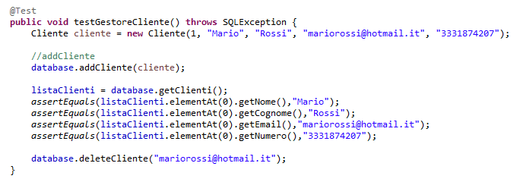

CLIENT

com.gruop15.client

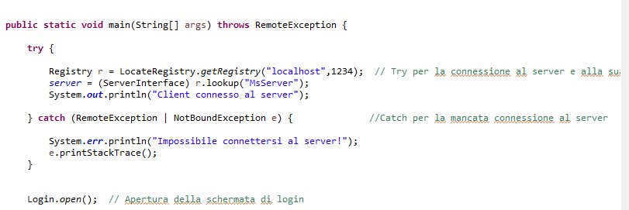All’interno di questo packeges troviamo la classe Client.java in cui risiede il main del progetto Client, ovvero ciò che ci permette di interagire con l’utente reale. Qui implementiamo un’interfaccia di tipo ServerInterface in modo tale da raggiungere i metodi del facade. Qui viene lanciata la prima gui ( grapich user interface).

Inoltre all’interno del try/catch tentiamo la connessione al server.

com.gruop15.gui

Dentro questo packages si trovano tutte le schermata grafiche con cui l’utente interagisce direttamente. Le schermate con prefisso add, ci permettono tramite inserimento dati di aggiungere nuove informazioni che andranno poi nel database, come informazioni riguardanti progetti, clienti e account.

Schermate di tipo show ci permettono di visualizzare a video informazioni già presenti nei nostri database.

Mentre quelle con prefisso Set, andranno a modificare contenuti già esistenti.

Login è la schermata inziale, mentre HomeMan, la schermata principale che collega tutte le altre.

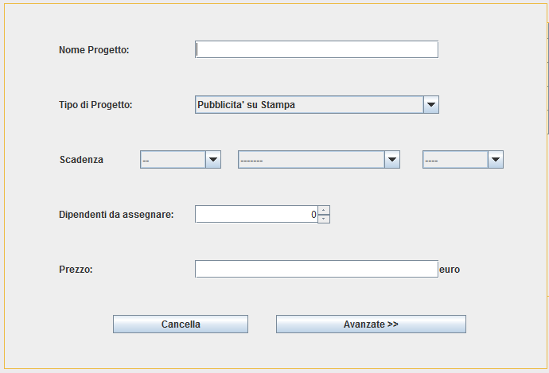

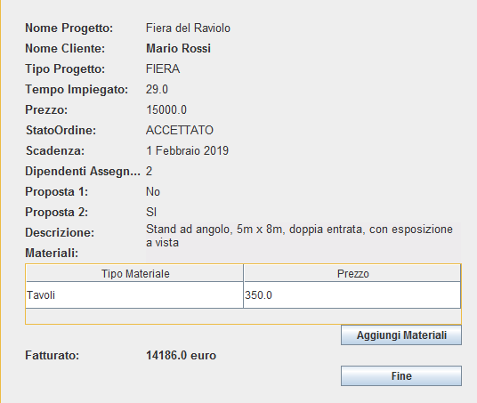

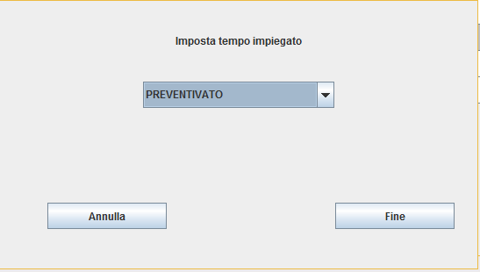

sql

Nel nostro database: marketing_solution, oltre alle tabelle “base” account e cliente, abbiamo deciso di implementare diverse tabelle che vanno a specificare ogni tipo di progetto, invece di un’unica sola tabella contenente tuti i progetti.

